Report 10/10/2568
ระบบ HR Request
ภายหลังจากการนัดพูดคุยกับฝ่าย HR วันที่ 6 ตุลาคม ได้ข้อสรุปว่า
ระบบ HR Request รวมถึงส่วนอื่นๆ ที่เกี่ยวข้องกับระบบ ได้พัฒนาเสร็จสมบูรณ์แล้วประมาณ 95% โดยในภาพรวม ระบบสามารถทำงานได้ตามวัตถุประสงค์หลักที่กำหนดไว้
ทั้งนี้ ทางผู้พัฒนาระบบได้ทำการ สอนและแนะนำการใช้งานระบบในเบื้องต้น ให้กับทีม HR แล้ว ซึ่งครอบคลุมฟังก์ชันหลักดังต่อไปนี้
- การแจ้งคำร้องขอ เช่น คำร้องขอแก้ไขเวลา การขอเอกสารรับรอง และคำร้องประเภทอื่นๆ
- การตรวจสอบสถานะคำร้องในแต่ละขั้นตอน
- การดึงข้อมูลรายงานในรูปแบบ PDF และ Excel
โดยสามารถเลือกดึงข้อมูลได้ 2 รูปแบบหลัก ได้แก่
  - ข้อมูลแบบสถิติ (Statistical Report) – แสดงผลข้อมูลเชิงสรุป เช่น จำนวนคำร้องตามประเภท ช่วงเวลา หรือสถานะต่างๆ
  - ข้อมูลแบบรายงาน (Detailed Report) – แสดงข้อมูลเชิงรายละเอียดของคำร้องแต่ละรายการ เพื่อการตรวจสอบหรือจัดเก็บเอกสารอย่างเป็นทางการ
นอกจากนี้ ยังได้มีการอธิบายรายละเอียดการใช้งานในส่วนอื่นๆ ของระบบที่เกี่ยวข้องทั้งหมด เพื่อให้ฝ่าย HR สามารถนำไปใช้งานได้อย่างมีประสิทธิภาพ
เพิ่มเติม -> โดยทาง HR ขอให้ทางผู้เขียนระบบเพิ่มรูปภาพที่เกี่ยวข้องกับ HR (เช่น ภาพกิจกรรม ฝ่ายบุคคล หรือภาพทีมงาน) บนหน้า Welcome Page เพื่อเพิ่มความสวยงามและสร้างบรรยากาศที่สอดคล้องกับบริบทของระบบ และปรับในส่วนของหน้าแสดงรายละเอียดข้อมูลข่าวสาร ตามคำอธิบายและรูปภาพที่แนบด้านล่าง และปรับเปลี่ยนโทนสีของ website จากสีแดงเป็นโทนสีน้ำเงิน หรือฟ้า
- เพิ่มเติม Dashboard รายงานข้อมูลภาพรวมของระบบ Overview Dashboard

- ได้มีการ update UI หน้าแสดงผลข้อมูลข่าวสาร
ส่วนที่ได้มีการเพิ่มเข้ามาคือใน
กรอบสีแดง เนื่องจากว่ามีการแนบรูปมากกว่า 1 รูป เลยได้เพิ่มแถบรายการรูปภาพ เพื่อให้ผู้ใช้งานสามารถดูภาพกิจกรรมได้อย่างสะดวกเมื่อมีรูปมากกว่า 1 ภาพ
กรอบสีน้ำเงิน ส่วนแสดงลิ้งก์ที่แนบมา เพื่อเชื่อมต่อข้อมูลข่าวสารกับแหล่งข้อมูลภายนอก เช่นบางข่าวมีข้อมูลอ้างอิงจากด้านนอก
กรอบสีส้ม ส่วนนี้คือส่วนไฟล์แนบ เอกสารเพิ่มเติม ตัวอย่างเช่น ประกาศวันหยุดประจำปี ก็มีแนบเอกสารไฟล์ PDF เพื่อให้กดเข้าไปดูรายละเอียดวันหยุดประจำปี เป็นต้น เพื่อให้ผู้ใช้สามารถเปิดดูหรือดาวน์โหลดเอกสารที่เกี่ยวข้องกับข่าวได้โดยตรง

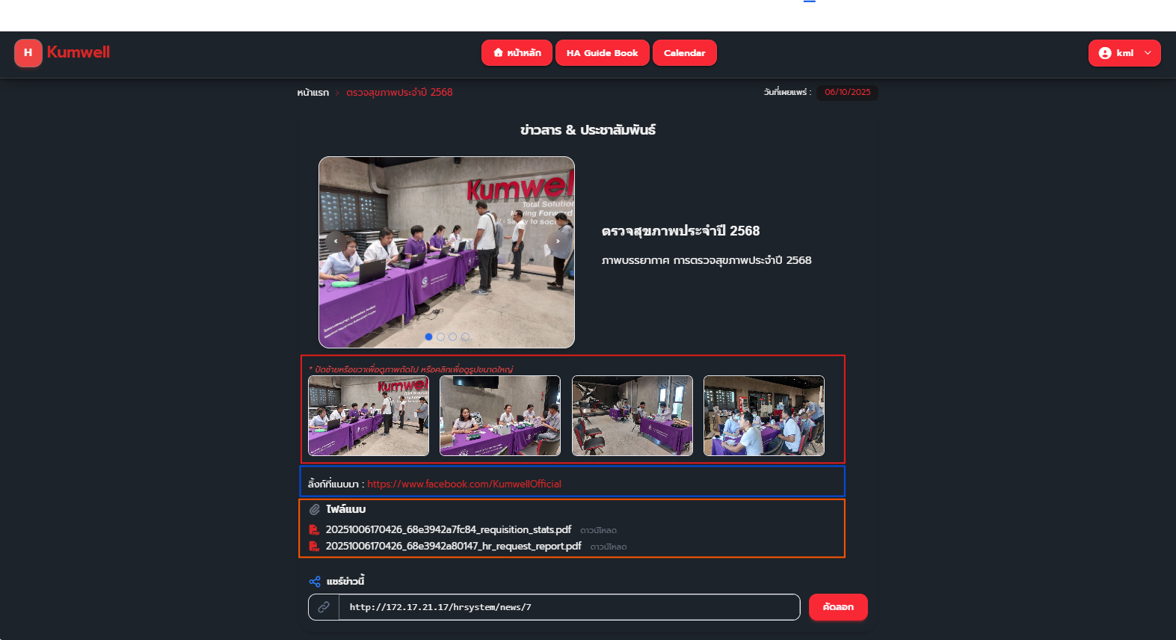

- ได้มีการปรับโทนสีของ ระบบจากสีแดงเป็นสีฟ้า และเพิ่มรูปภาพ
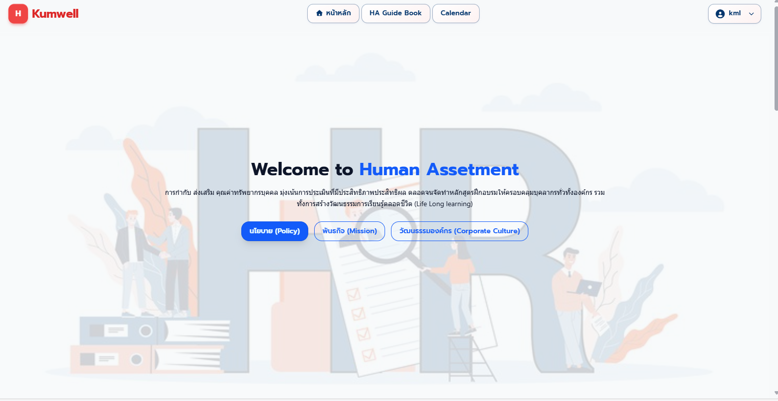

และได้มีการเพิ่ม menu feature โดยเพิ่มขึ้นมาใหม่ 2 ส่วนคือ ( Training , Safety & Environment )
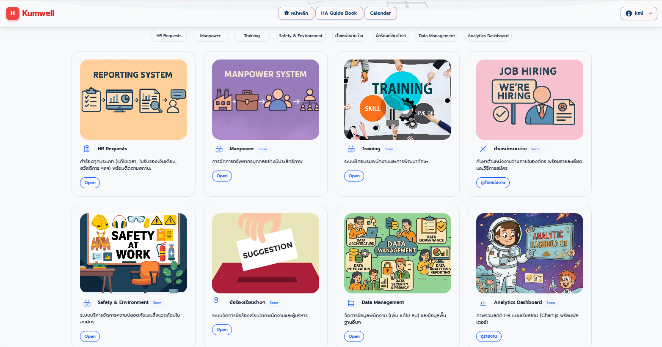

- หน้าแสดงข้อมูลข่าวสารทั้งหมดของระบบนี้ ที่ได้มีการปรับปรุงใหม่ พร้อมทั้ง feature ในการค้นหาข่าวที่ต้องการได้แบบ realtime
